Дидактическая игра «БРАТЦЫ-ЯЗЫЧКИ»
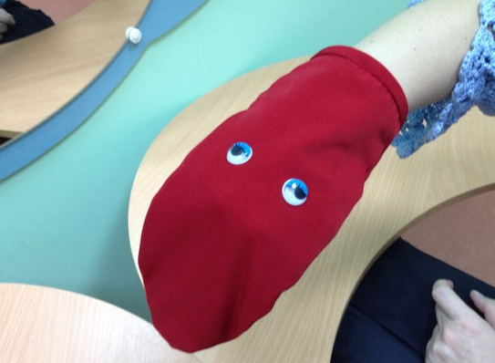

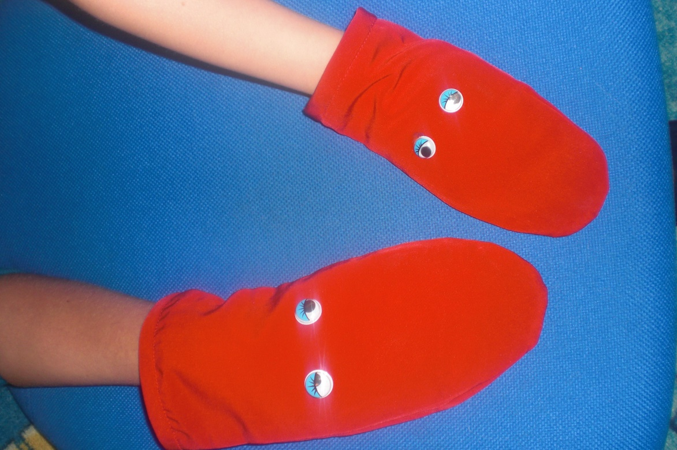

\
Вариант игры
Цель:
- создание непринужденной атмосферы и осуществление контакта с ребенком;
- воспитание точности, четкости, плавности и устойчивости артикуляционных движений;
- развитие координации движений кистей рук, мелкой моторики пальцев рук;
- формирование умения действовать по словесным инструкциям.

Ход игры.
С помощью данного пособия взрослый может показать ребенку, как двигается язычок во рту у человека; затем попросить ребенка произвести те же действия или действия по словесным инструкциям.

